Организационный комитет
Председатель – академик РАН, профессор
А.И. Леонтьев,
Заместитель председателя–
А.В. Виноградов, директор ИТФ УрО РАН
Заместитель председателя –
М.С. Захаров, заместитель директора ИТФ УрО РАН
Члены организационного комитета
Андбаева В.Н., к.ф.-м.н. | ИТФ УрО РАН
Бусов К.А., к.ф.-м.н.
Галкин Д.А.
Мезенцев П.Е., к.т.н.
Секретарь – С.Ю. Елина,
ИТФ УрО РАН, Амундсена, 107а, Екатеринбург, Россия
Тел.: +7(343) 267 88 01, Fax: +7(343) 267 88 00
Е-mail: es@itpuran.ru

Научный Комитет
Председатель
Академик РАН А.И. Леонтьев
Зам. председателя – член-корр. РАН А.Н. Павленко
Члены научного комитета:
С.В. Алексеенко, Новосибирск  О.М. Алифанов, Москва  А.Н. Арбеков, Москва  А.Ю. Вараксин, Москва  Ю.Ф. Гортышев, Казань  А.И. Гурьянов, Рыбинск  И.В. Деревич, Москва  А.В. Дедов, Москва  А.С. Дмитриев, Москва  Л.А. Домбровский, Москва  И.В. Егоров, Жуковский  Ю.А. Зейгарник, Москва  Ю.П. Ивочкин, Москва  С.А. Исаев, Санкт-Петербург  Р.З. Кавтарадзе, Москва  Б.В. Кичатов, Москва  А.В. Клименко, Москва  В.В. Клименко, Москва  А.А. Коротеев, Москва  А.П. Крюков, Москва  Ю.А. Кузма-Кичта, Москва  В.В. Кузнецов, Новосибирск | И.И. Липатов, Жуковский  Ю.Ф. Майданик, Екатеринбург  Д.М. Маркович, Новосибирск  О.О. Мильман, Калуга  О.В. Митрофанова, Москва  А.В. Ненарокомов, Москва  Б.И. Нигматулин, Москва  Р.И. Нигматулин, Москва  Д.О. Онищенко, Москва  Ш.А. Пиралишвили, Рыбинск  Б.Г. Покусаев, Москва  И.А. Попов, Казань  Н.А. Прибатурин, Новосибирск  С.З. Сапожников, Санкт-Петербург  Е.М. Смирнов, Санкт-Петербург  А.Ю. Снегирев, Санкт-Петербург  Э.Е. Сон, Москва  С.Т. Суржиков, Москва  В.И. Терехов, Новосибирск  В.В. Ягов, Москва  Л.С. Яновский, Москва  Г.Г. Яньков, Москва
Ученый секретарь–Н.В. Медвецкая,
Секретарь – Р.С. Громадская,
Национальный комитет РАН по тепло- и массообмену,
ОИВТ РАН, Красноказарменная, 17А, Москва 111116, Россия
Тел.: +7(495) 362 55 90
E-mail: nchmt@iht.mpei.ac.ru

Двадцать третья Школа-семинар молодых ученых
и специалистов под руководством академика РАН
А.И. Леонтьева

ПЕРВОЕ ИНФОРМАЦИОННОЕ ИЗВЕЩЕНИЕ

Проблемы газодинамики
и теплоМАССобмена
в энергетических установках

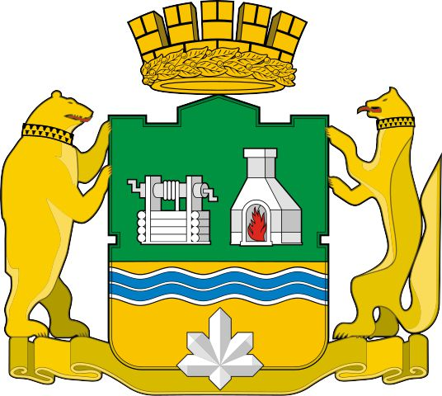

24–28 мая 2021 года
г. Екатеринбург, Россия

ОРГАНИЗАТОРЫ
Национальный комитет РАН по тепло- и массообмену
Институт теплофизики Уральского отделения Российской академии наук
Российская академия наук Отделение энергетики, механики, машиностроения и процессов управления
Министерство науки и высшего образования РФ

ВВЕДЕНИЕ

Школа-семинар молодых ученых и специалистов под руководством академика РАН А.И. Леонтьева проводится один раз в два года, начиная с 1977 года. Школа-семинар объединяет молодых исследователей и ведущих ученых, работающих в области тепломассообмена, и предоставляет возможность для открытого обсуждения и оценки полученных результатов.
Научный и организационный комитеты приглашают студентов, аспирантов, молодых ученых и специалистов в возрасте до 35 лет принять участие в работе 23-й Школы-семинара “Проблемы газодинамики и тепломассообмена в энергетических установках”, которая будет проходить с 24 по 28 мая 2021 года на базе Института теплофизики Уральского отделения РАН, г. Екатеринбург.

Тематика 23-й Школы-семинара

Тепло- и массообмен при вынужденной, свободной и смешанной конвекции без и с учетом химических превращений в условиях ламинарных и турбулентных течений;
Тепло- и массообмен в многофазной среде, включая:
- паро-жидкостные потоки,
- потоки газа и/или жидкости без и с присутствием частиц другой фазы,
- кипение в большом объеме,
- пористые структуры;
Радиационный и сложный теплообмен;
Сопряженные задачи;
Методы термодинамического анализа задач тепло- и массообмена;
Метастабильные состояния и флуктуационные явления.
Проблемы переноса в медико-биологических системах.

Указанные темы планируется обсудить применительно к установкам различного назначения: газовые и парогазовые турбины, водородная энергетика, топливные элементы, высокотемпературные парогенераторы, газотурбинные двигатели, двигатели внутреннего сгорания, ракетные двигатели, космическое оборудование, ядерная энергетика, малая энергетика. Кроме того, будут рассмотрены фундаментальные вопросы фазовой метастабильности; молекулярно-динамическое моделирование; флуктуационные явления и теплообмен при фазовых превращениях; поверхностные явления; теплофизические свойства. Особое внимание будет уделено вопросам экологической безопасности и вопросам моделирования медико-биологических процессов. Приветствуются как фундаментальные работы в области газовой динамики и тепломассообмена, так и работы, имеющие прикладное значение.
С 1 октября 2020 г. информацию о Школе-семинаре можно найти на сайтах Национального комитета РАН по тепломассообмену: http://nchmt.ru/confs/school_2021, Института теплофизики Уральского отделения РАН http://itpuran.ru

МЕСТО ПРОВЕДЕНИЯ

Школа-семинар будет проводиться на базе Института теплофизики Уральского отделения РАН, г. Екатеринбург. Размещение участников в санатории «Лесная жемчужина», г. Ревда.
Подробная информация о месте проведения и условиях проживания будет размещена на сайтах 23 Школы-семинара в конце 2020 г.

ТЕЗИСЫ ДОКЛАДА

Тезисы доклада и информация об авторах должны быть представлены на сайт 23-й Школы-семинара http://nchmt.ru/confs/school_2021 путем загрузки в режиме ONLINE.
Инструкция по оформлению полных текстов докладов после 1 октября 2020 г. будет размещена на сайте Национального комитета РАН по тепломассообмену: http://nchmt.ru/confs/school_2021 и на сайте конференций ИТФ УрО РАН http://itpekb.ru.

Контрольные даты

Регистрация (информация об авторах и тезисы доклада): 12 октября – 15 ноября 2020 г.
Информация о принятии тезисов докладов и порядке оплаты участия: 15 января
2021г.
Представление полных текстов докладов: до 1февраля 2021 г.
Заключение и оплата договора участия: до14марта2021 г.
Опубликование программы конференции на сайте: до 15апреля 2021г.
Заезд и регистрация участников: с 23 мая 2021г.
Проведение конференции: с 24 по 28 мая 2021г.

РЕГИСТРАЦИОННЫЙ ВЗНОС

Регистрационный взнос за каждого участника−3000 рублей.
Оплата регистрационного взноса будет возможна после получения подтверждения о принятии тезисов.

Вопросы можно задать по телефону и по Е-mail:
в Москве -Тел.: +7(495) 362 55 90, E-mail: nchmt@iht.mpei.ac.ru;
вЕкатеринбурге -Тел.: +7(343) 267 88 01, Fax: +7(343) 267 88 00; Е-mail: es@itpuran.ru

